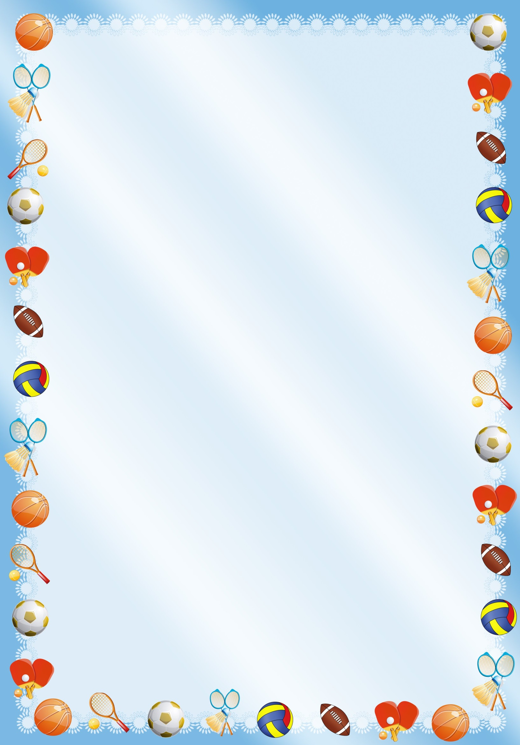

***СПОРТИВНОЕ РАЗВЛЕЧЕНИЕ***

***«зИМНИЕ ЗАБАВЫ»***

***ПОДГОТОВИТЕЛЬТНАЯ***

***ЛОГОПЕДИЧЕСКАЯ ГРУППА***

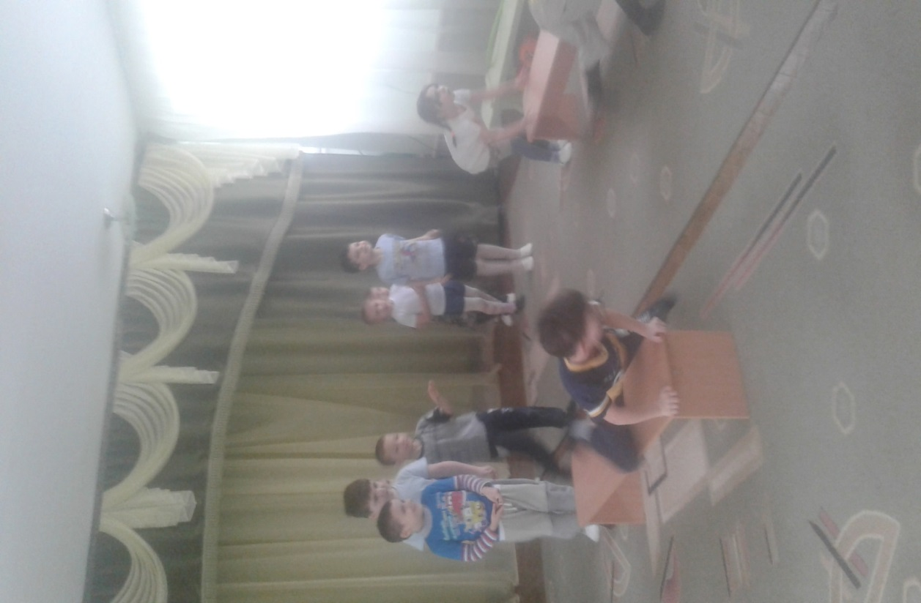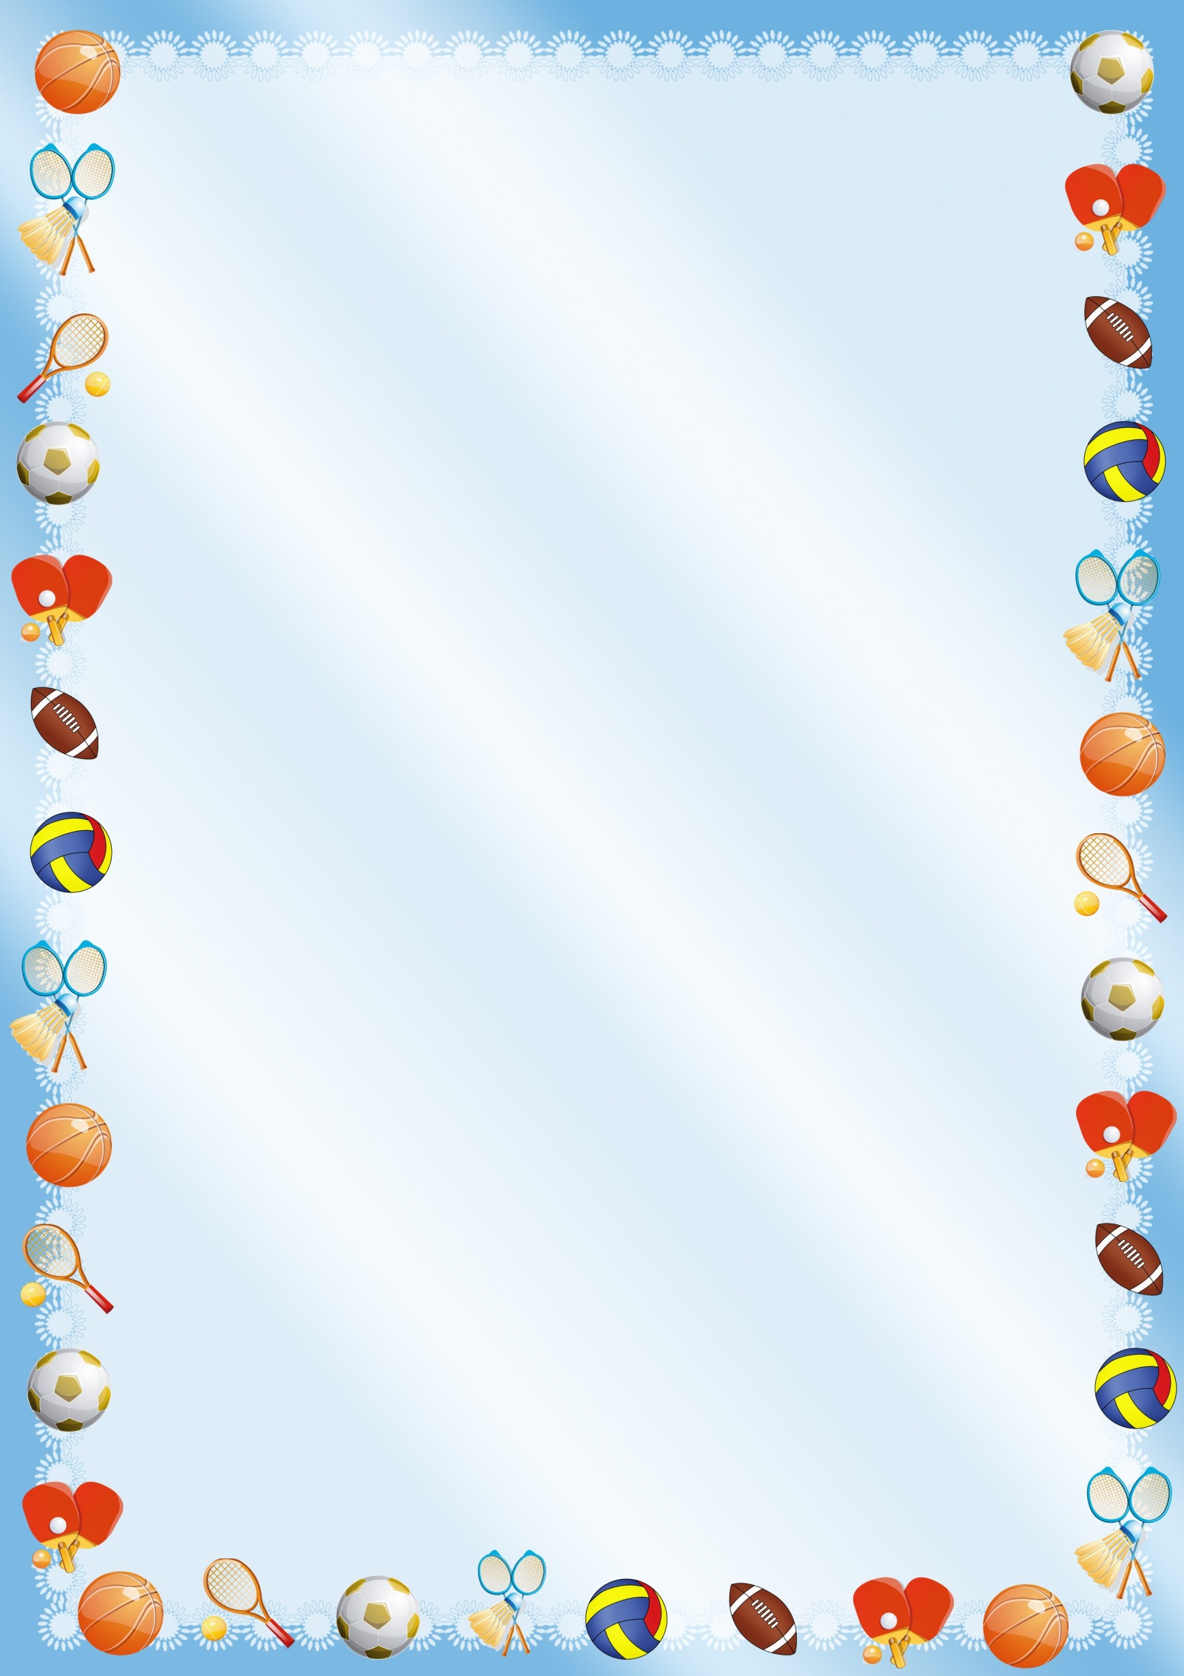

**К соревнованиям готовы! Команды «Белый медведь» и «Пингвины»**

Спят усталые мыши....на них охотится полярная сова

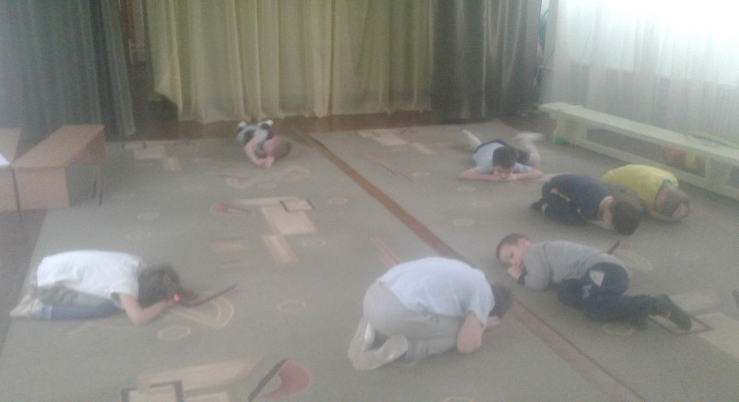

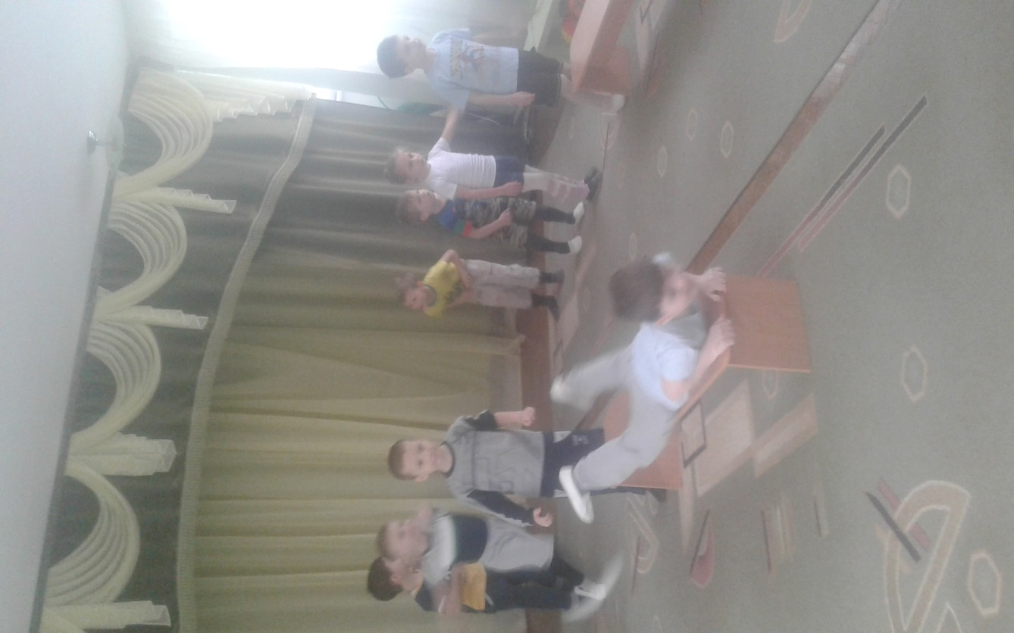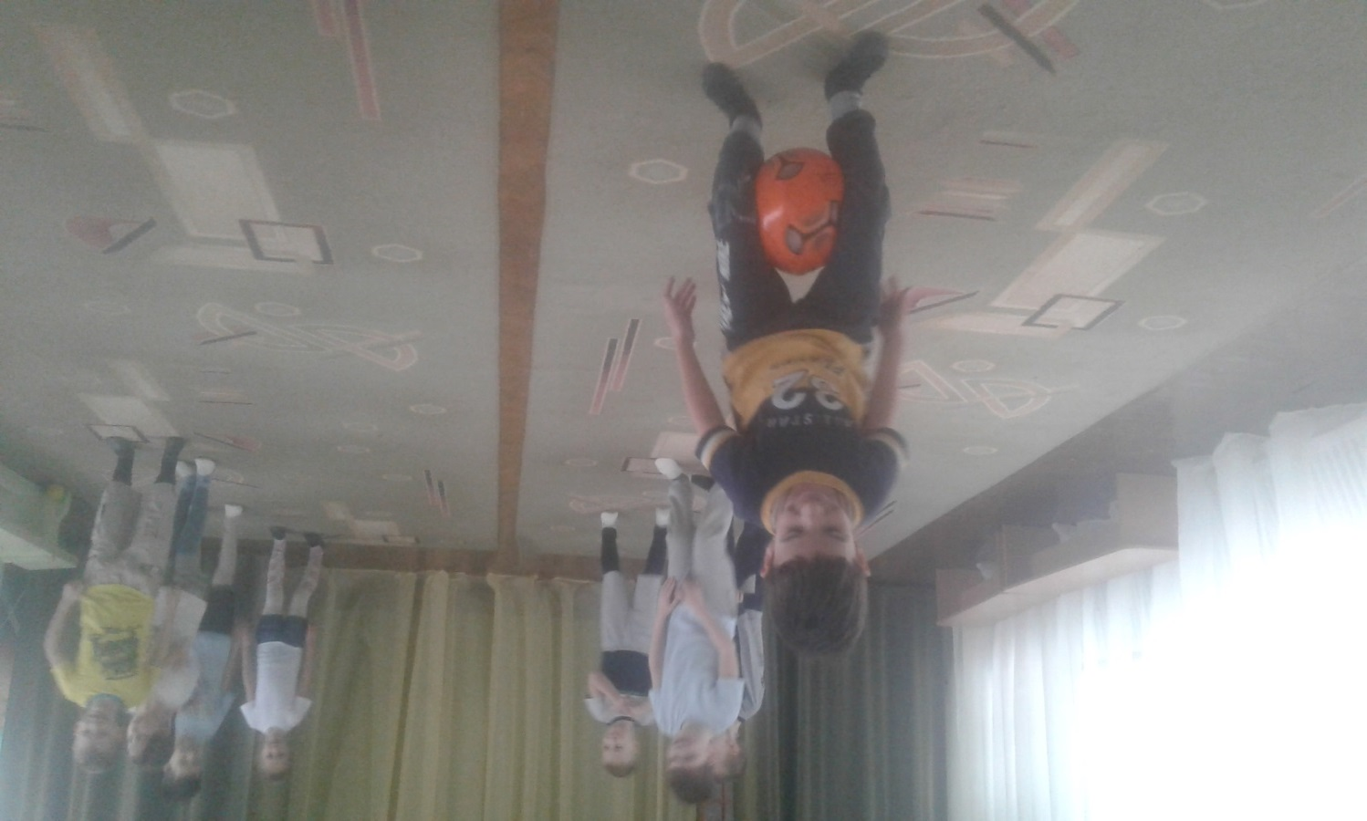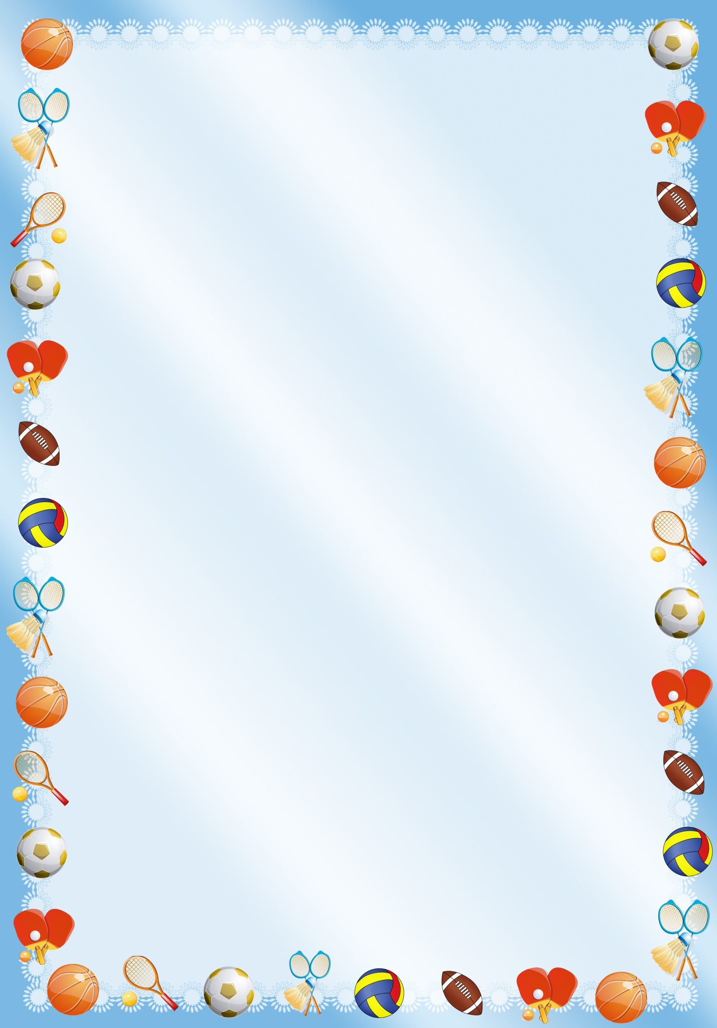

Вот ребята как тюлени…ползать им совсем не лень!

Тут ребята-пингвинята,

Очень славные ребята!

Если мама на рыбалке, Значит с папою птенец. В Антарктиде им не жарко — Должен быть согрет малец.